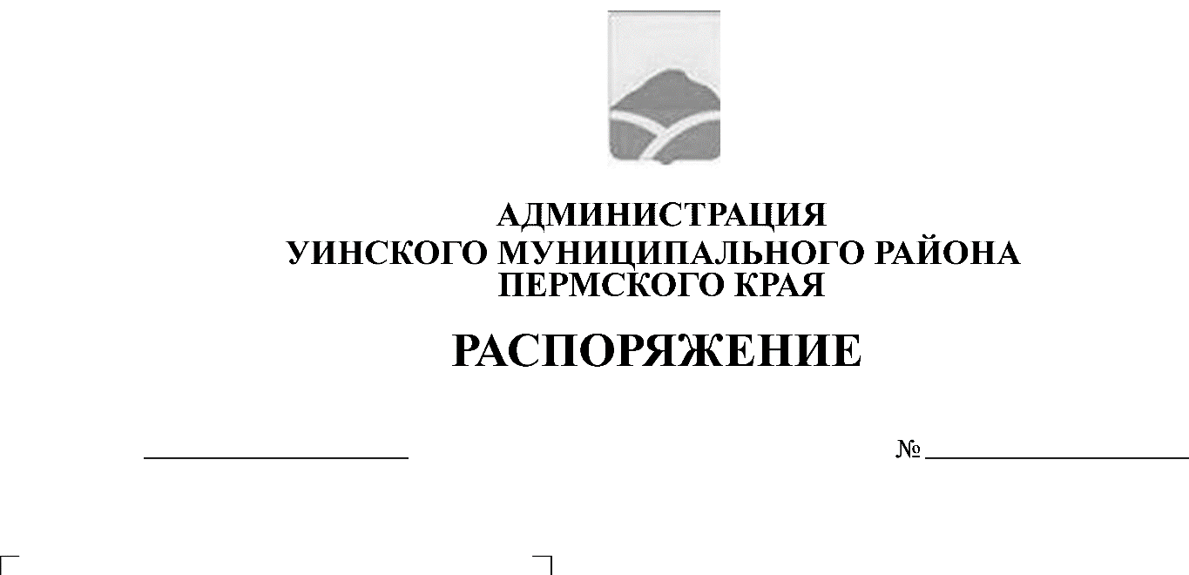
10.09.2019 200-259-01-04
О внесении изменений в распоряжение администрации Уинского муниципального района № 187-259-01-04 от 28.08.2019 «О выделении специальных мест для размещения предвыборных печатных агитационных материалов зарегистрированных кандидатов в депутаты Думы Уинского муниципального округа Пермского края»

В соответствии с Федеральным законом от 12.06.2002 № 67-ФЗ «Об основных гарантиях избирательных прав и права на участие в референдуме граждан Российской Федерации», Законом Пермского края от 09.11.2009 № 525-ПК «О выборах депутатов представительных органов муниципальных образований в Пермском крае», Законом Пермского края от 20.06.2019 № 428-ПК «Об образовании нового муниципального образования Уинский муниципальный округ Пермского края»
1. Внести изменения в распоряжение администрации Уинского муниципального района № 187-259-01-04 от 28.08.2019 «О выделении специальных мест для размещения предвыборных печатных агитационных материалов зарегистрированных кандидатов в депутаты Думы Уинского муниципального округа Пермского края», а именно:
1.1. Приложение к распоряжению администрации Уинского муниципального района изложить в новой редакции, согласно приложению к настоящему распоряжению.
2. Распоряжение подлежит опубликованию в районной газете «Родник-1» и размещению на официальном сайте Администрации Уинского муниципального района Пермского края в сети «Интернет».
3. Копию распоряжения направить в территориальную избирательную комиссию Уинского муниципального округа.
4. Контроль над исполнением данного распоряжения возложить на управляющего делами администрации района Курбатову Г.В.

Глава муниципального района А.Н.Зелёнкин
Приложение
к распоряжению администрации Уинского муниципального района
от 10.09.2019 № 200-259-01-04

ПЕРЕЧЕНЬ
специальных мест для размещения предвыборных печатных агитационных материалов зарегистрированных кандидатов на выборах в депутаты Думы Уинского муниципального округа Пермского края,
назначенных на 27 октября 2019 года

Номер избирательного участка | Место нахождения участковой избирательной комиссии | Места для размещения  агитационных печатных  материалов
3801 | с.Уинское, ул. Ленина, 26 здание МКОУ ДО «Уинская детско-юношеская спортивная школа единоборств "ЮНИКС" | с.Уинское, ул. Октябрьская, 2 у стационарной сцены, доска объявлений  с.Уинское, ул. Заречная, у автостанции, доска объявлений
3802 | с.Уинское, ул. 8 Марта, 50, здание Уинского участкового лесничества ГКУ "Октябрьское лесничество" | с. Уинское, ул. Гагарина, торговый павильон «Исток» ИП Игошев В.П.  д. Забродовка, здание бывшего сельского клуба
3803 | с.Уинское,  ул. Коммунистическая, 1, здание администрации | с.Уинское, ул. Бабушкина, торговый павильон,  п. Иренский, здание бывшего сельского клуба
3804 | д.Салаваты, ул. Заречная, 2, здание сельского Дома культуры | д. Салаваты, ул. Центральная, у торгового павильона, стенд  д. Казьмяшка,ул. Центральная, 8, стенд  д. Екатериновка, ул. Центральная, 5 , доска объявлений
3805 | с.Уинское, ул. Свободы, 29а, здание МБУК «Уинский районный Дом культуры» | с.Уинское, ул. Дальняя, 19 здание Уинского филиала ГАПОУ «Краевой политехнический колледж», информационный стенд
3806 | д.Кочешовка, ул. Юбилейная, 2, здание сельского Дома культуры | д. Кочешовка, ул. Юбилейная, у магазина ИП Елькина В.А., доска объявлений
3807 | с.Аспа, ул. Школьная, 13, здание администрации | с.Аспа, ул. Школьная, 12 а, информационный стенд  с. Аспа, ул. Ленина, 48 , доска объявлений  с. Аспа, ул. Макарова, 53а, доска объявлений  п. Аспинский, ул. Гагарина, 5 , доска объявлений  д. Малая Аспа, ул. Молодежная, 2 , доска объявлений
3808 | д. Большой Ась, ул. Центральная, 33, здание бывшего сельского клуба | д. Большой Ась, ул. Центральная, 47, доска объявлений
3809 | д. Красногорка, ул. Центральная, 11, здание сельского Дома культуры | д. Красногорка, ул. Молодежная, 9, информационный стенд  д. Сосновка, ул. Центральная, 17, доска объявлений
3812 | д. Иштеряки, переулок Восточный, 24 , здание сельского Дома культуры | д. Иштеряки, ул. Центральная, 39, вблизи здания мечети информационный стенд
3813 | с. Воскресенское, ул. Верхняя, 4, здание администрации сельского поселения | с. Воскресенское, ул. Нижняя, 8, информационный стенд возле магазина «Славный»
3814 | с.Барсаи, ул. Центральная, 19, здание сельского Дома культуры | с. Барсаи, ул. Центральная, 15, информационный стенд возле магазина «Катюша»
3815 | д.Ломь, ул. Школьная, 2, здание сельского Дома культуры | д. Ломь, ул. Школьная, 3, доска объявлений
3817 | д.Митрохи, ул. Центральная, 16, здание сельского клуба | д. Митрохи, ул. Центральная, 12, доска объявлений,  д. Курмакаш, здание магазина ИП Орлова В.А., доска объявлений
3818 | с.Нижний Сып, ул. Ленина, 65, здание администрации | с. Нижний Сып, ул. Ленина, 73, доска объявлений  д. Средний Сып, бывший магазин ИП Минсадырова Ф.М., информационный стенд  д. Чесноковка, ул. Заречная, вблизи дома № 6, информационный стенд
3820 | с.Верхний Сып, ул. Центральная, 8, здание сельского Дома культуры | с. Верхний Сып, ул. Центральная, 9 а, доска объявлений
3821 | с.Суда, ул. Центральная, 32, здание администрации | с.Суда, ул. Центральная, 28 , доска объявлений  с.Суда, ул. Школьная, 50 ,  доска объявлений  с.Усановка, ул. Центральная, 13, здание Усановского сельского клуба
3823 | с.Чайка, ул. Советская, 28, здание сельского Дома культуры | с.Чайка, ул. Иренская, центральная площадь, доска объявлений
3824 | д.Усть-Телес, ул. Центральная 36, здание сельского Дома культуры | д. Усть-Телес, ул. Центральная, 19 , доска объявлений  д. Телес, ул. Центральная, 16, информационный стенд

